Конспект непосредственно-образовательной деятельности по математике в подготовительной группе на тему: «Веселое путешествие в страну Математика»

(Подготовила и провела воспитатель 1 категории Ефимова Светлана Афанасьевна МБДОУ детский-сад №20 г.Сафоново Смоленской области)
Описание материала: Предлагаю вам конспект НОД для детей подготовительной группы (6-7 лет) по теме «Веселое путешествие в страну Математика». Материал подобран и структурирован в соответствии с задачами данной возрастной категории, рассчитан на возможности детей 6-7 лет. Занятие игровое. Имеет развивающий и обучающий характер.
Интеграция образовательных областей: «Познание», «Физическая культура», «Коммуникация», «Социализация»
Цель: обобщить математические представления детей подготовительной группы.
Задачи:
Воспитательные: воспитывать личностные качества у каждого ребенка – устойчивость интереса к математическим знаниям и умениям, целеустремленность, усидчивость, любознательность.
Развивающие: развивать логическое мышление, внимание, сосредоточенность, память.
Образовательные:
- Систематизировать знания о составе чисел.
- Продолжать учить решать задачи на сложение и вычитание, с опорой на наглядность.
- Закрепить знания о геометрических фигурах.
- Закрепить знания дней недели.
Методы и приемы:
- Словесные: вопросы, беседа, пояснения;
- Игровой: дидактическая игра «Назови соседей», «Да-нет».
- Приемы активизации деятельности детей в процессе НОД: задачи на логическое мышление, динамическая пауза, физкультминутка.
Приемы руководства деятельностью детей:
1. Приемы постановки целей и мотивации деятельности детей: игровая ситуация.
2. Приемы активизации деятельности детей в процессе НОД: задачи на логическое мышление, динамическая пауза, физкультминутка.
3. Приемы организации практической деятельности детей: беседа, показ, объяснение.
4. Приемы поддержания интереса у детей: игра, показ.
5. Приемы оценки и самооценки: поощрение, самооценка.
Демонстрационный материал: таблица «Геометрические фигуры о формы», картинка « Цыплята на лугу», макет часов.
Раздаточный материал: тетради в клетку, простой карандаш, счётные палочки.
Планируемые результаты:
- Решает простые арифметические задачи, правильно определяет условие и вопрос задачи, умеет давать развёрнутый ответ на вопрос задачи.
- Различает геометрические фигуры и их особенности.
- Знает состав чисел первого десятка из двух меньших.
- Знает арифметические знаки: +, -, =.
Критерии оценки деятельности детей в НОД:
Ребенок активно участвует в непосредственно – образовательной деятельности, проявляет инициативу, самостоятельность, взаимодействует со сверстниками и взрослым.

Ход непосредственной образовательной деятельности:
Организационный момент:
Воспитатель:
Сегодня у нас пройдёт необычное занятие. Это занятие для самых весёлых, самых сообразительных, самых находчивых. Чтобы удачно справиться со всеми заданиями мы отправимся с вами в путешествие. Вы любите путешествовать?
Но для начала давайте улыбнёмся друг другу- в путь ведь отправляются в хорошем настроении.
Хотите узнать, куда мы отправимся? Тогда отгадайте загадку:
Она царица всех наук,
Без неё мы как без рук,
Научит думать и решать,
И много действий совершать. (Математика)
- Ребята, вы правы. Мы с вами отправимся в путешествие по удивительной, сказочной стране под названием Математика. В этой волшебной стране, так же, как и в других странах, много разных городов. Города эти необыкновенно красивы, в них много зелени и цветов. Чтобы полюбоваться ими, мы будем делать остановки в этих городах, и выполнять различные математические задания. Я думаю, что наше путешествие будет интересным и познавательным.
Как истинные путешественники мы с вами будем вести журнал, в который будем записывать всё самое интересное и необычное, то что встретили в пути. Ну а для начала предлагаю вам математическую разминку. Договариваемся, с места не кричать, а поднять руку. Отвечать тогда, когда я вас спрошу.
Математическая разминка.
- Сколько рогов у двух коров? (Четыре).
- Сколько у коня копыт, когда конь в траве лежит? (Четыре).
- Сколько задних лап у двух зайчат? (Четыре).
- Сколько домишек у ста муравьишек? (Один).
- Сколько спинок у трёх свинок? (Три).
- Сколько хвостов у двух котов? (Два).
- Сколько животиков у пяти бегемотиков? (Пять).
- У бабушки два правых тапочка и два левых. Сколько тапочек она наденет на правую ногу? (Один).
- Если курица стоит на одной ноге, она весит 2 кг, сколько будет весить курица, если будет стоять на 2-х ногах? (2 кг)
Воспитатель: Молодцы! Все справились с заданием. Пора в путь! Волшебная страна математики находится далеко от нас. И чтобы нам туда попасть, нужен какой-нибудь транспорт. Интересно, ребята, на чем же сегодня с вами мы будем путешествовать? Как вы считаете?
(предположения детей)
Воспитатель: Сейчас мы и проверим, кто из вас угадал! Открываем рабочие тетради. Обратите внимание, сегодня начало нашего рисунка отмечено красной точкой. Поставим карандаши на начало пути, на красную точку. Внимательно слушаем команды и выполняем задание.
Графический диктант: 5 клеток вправо, 2 клетки вниз, 2 клетки вправо, 2 клетки вниз, 2 клетки влево, 1 клетка наискосок влево вверх, 1 клетка наискосок влево вниз, 3 клетки влево, 1 клетка наискосок влево вверх, 1 клетка наискосок влево вниз,1 клетка влево, 2 клетки вверх, 3 клетки вправо, 2 клетки вверх. 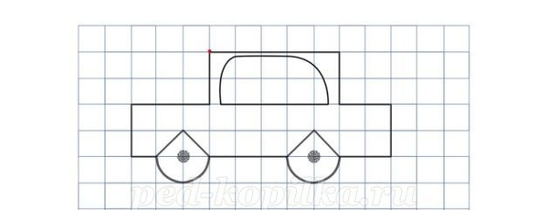
Воспитатель: Что у вас получилось? На чем мы отправляемся путешествовать на этот раз?
(Автомобиль!)
- Все ли справились с этим заданием?
(ответы детей)
-Сейчас мы с вами сядем в свои волшебные автомобили и поедем. Садитесь удобнее, отправляемся в путь! (Раздается гудок автомобиля, гул мотора).
Мы едем, мы едем вперёд и вперёд.
Дорога нам новые силы даёт.
Мы едем в машине куда захотим,
А едем так быстро как будто летим.
Мы едим, мы едем вперёд и вперёд.
Машина везёт нас и не устаёт.
Основная часть:
"Путевой лист"
Воспитатель: а пока мы едем нам нужно заполнить путевой лист. А чтобы его заполнить, вы должны ответить на вопросы:
- Какое сейчас время года?
- А какое время года наступает после весны?
- Какой сейчас месяц?
- А какой сегодня день недели?
- Если сегодня вторник, то какой день недели был вчера?
- А какой день недели будет через 2 дня?
- А сколько дней недели всего вы знаете?
- Сколько дней в неделю вы отдыхаете?
- Сколько месяцев в году?
- Что больше: неделя или 7 дней? Год или 12 месяцев?
- Когда мы завтракаем, обедаем, ужинаем?
- Что бывает раньше — вечер или утро? День или ночь?
(ответы детей)
Воспитатель: Просто замечательно! Вот и добрались за разговором до волшебной страны Математики.
- Мы с вами возле ворот в волшебную страну. Ребята, на входной двери в страну математика висит «замок». Злая ведьма заколдовала страну математики, и теперь здесь творится хаос: цифры перепутаны, разрушены предметы из геометрических фигур, а самое ужасное, что главные часы страны больше не показывают точное время. Ребята, поможем снять заклятие с волшебной страны математики?
Для этого вам необходимо открыть ворота в волшебную страну математики.
Решение головоломки:
В фигуре, похожей на ключ, переложить 4 палочки так, чтобы получилось 3 квадрата. 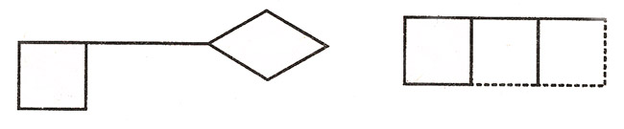

Воспитатель: Молодцы! Справились с заданием. Пришло время выйти из нашей машины, и немножко отдохнуть.
Динамическое упражнение «По дорожке»
По дорожке, по дорожке (Подскоки на правой ноге)
Скачем мы на правой ножке.
И по этой же дорожке (Подскоки на левой ноге)
Скачем мы на левой ножке.
Не сутультесь, грудь вперед (Выравнивание осанки)
Замечательный народ.
По тропинке побежим, (Легкий бег на носочках)
До лужайки добежим.
На лужайке, на лужайке (Прыжки на месте)
Мы попрыгаем, как зайки
Сладко потянулись, (Руки вверх, потягиваются)
Всем улыбнулись.
Воспитатель: Ребята, посмотрите, жители страны Математики уже встречают нас.
Нас, друзья, встречают цифры
От нуля до десяти.
Это город «Весёлые цифры». Но что случилось?
Случай редкий. Цифры в ссоре. Вот те на!
Со своей стоять соседкой не желает ни одна.
Нужно цифры помирить.
И их строй восстановить.
-Выстройте числовой ряд от 1 до 10! (Дети раскладывают цифры на столе)
-А теперь задание для вас такое: давайте посчитаем от 1 до 10 и обратно по цепочке (если я дотронусь до вас большим кружком, то вы считаете вперёд, а если маленьким, то обратно). Будьте внимательны, каждый следующий должен повторить последнее названное число предыдущего.

-Назовите соседей чисел 5; 7.
-Назовите соседа числа 3 справа?
-Числа 8 слева.?
-Сколько будет, если 2 увеличить на 1?
-На сколько 6 больше 5?
-На сколько 2 меньше 3?
-Что получится, если вычесть число из равного ему?
-Какое число я задумала, если оно на 1 больше 8? На 1 меньше 10?
-Расположите числа 3, 8, 4, 7, 2, 6, (в порядке возрастания, убывания)
-Назовите день недели, который я пропустила: понедельник, вторник, среда, пятница, суббота, воскресение (Четверг) Какой он по счету?
-Назови третий день недели? (Среда)
Воспитатель: Молодцы! Справились со всеми заданиями. Наше путешествие продолжается. (Раздается гудок автомобиля, гул мотора). Мы отправляемся в замок геометрических фигур. Здесь живут геометрические фигуры! Посмотрите, сколько их!
(Показ таблицы «Геометрические фигуры и тела»)
Давайте рассмотрим.

Скажите:
- Какие геометрические фигуры и тела ты видишь на картинке?
- У какой фигуры нет ни начала, ни конца?
- У какой фигуры только 3 угла, 4 угла?
- У какой фигуры все углы прямые?

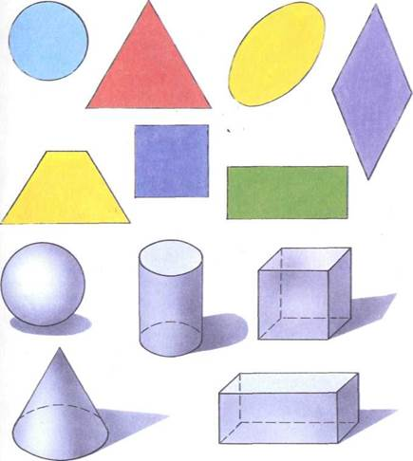

- Молодцы. Но, чтобы восстановить замок, нам нужно отгадать, какую геометрическую фигуру заколдовала злая ведьма. Есть правило, которое звучит так: вам необходимо задавать такие вопросы, на которые я могу ответить только «Да» или «НЕТ».
Дидактическая игра: «Да-нет»

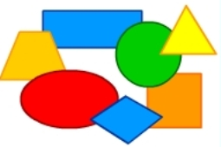
Воспитатель загадывает геометрическую фигуру. Дети спрашивают:
- Она желтая (синяя, красная?
- У нее есть углы? (Да)
- У нее 3 угла? (4 угла)
- Она маленькая? (Нет)
- Она толстая? (Нет).
-Молодцы, вы справились с этим заданием. А сейчас немного отдохнём.

Физкультминутка: «Руки ставим перед грудью»
Руки ставим перед грудью,
Поворачиваться будем.
Там стена, а там окно,
Это знаем мы давно. (Руки перед грудью, повороты корпуса вправо и влево.)
Головой теперь вращаем
Вправо-влево, а потом, (Вращение головой вправо и влево.)
Три-четыре, приседаем,
Наши ножки разомнём. (Приседания.)
Мы размяться все успели,
И на место снова сели. (Дети садятся.)

Воспитатель: Ну вот, мы немного отдохнули и можем ехать дальше (Раздается гудок машины, гул мотора).
- Ну что ж, мы подъезжаем к следующей станции нашего путешествия. «Город серьезных задач». Посмотрим, как вы умеете решать и составлять задачи! Давайте вспомним: из каких частей состоит задача (условие, вопрос, решение, ответ).

- Что такое условие задачи?
- Что такое вопрос?
- Что мы записываем при помощи цифр и знаков?
- Когда мы пользуемся знаком «+», а когда «-»?

-Составьте задачу по этой картинке:

(Воспитатель выставляет картинку с изображением цыплят)
Что нарисовано на картинке?
Составьте задачу по этой картинке, (Пример составленной задачи: на лужайке гуляет 6 больших цыплят и 2 маленьких Сколько цыплят гуляет на лужайке?)
– Повторите условие задачи?
– Повторите вопрос задачи.
– Как мы узнаем, сколько всего цыплят? Нужно к 6 прибавить 2 и получится 8).
– Запишите решение задачи. (6+2=8) Прочтите данное решение.
(Обращение к детям)
– А ты как написала? Почему? Поднимите руку у кого так же.
– Назовите ответ задачи (на лужайке 8 цыплят).
– А ты как думаешь? А у тебя какое число получилось?

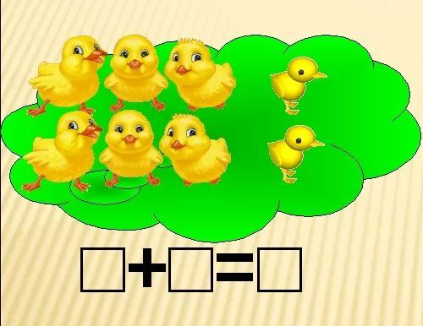
-А теперь послушайте и решите мою задачу:
- Мама собралась варить фруктовый компот. Она взяла из холодильника 3 огурца и 2 моркови. Сколько всего фруктов взяла мама? (Нисколько. Огурец и морковь – это овощи)
Воспитатель: Ну что-ж вы с честью справились с заданием. Я очень довольна вашими знаниями, но, чтобы дальше в путь нам пуститься, нужно немножко подкрепиться. На этой станции работают автоматы с продуктами, но так-как мы находимся в волшебной стране математики, то монеты тоже волшебные красные и синие, чтобы купить продукты, монеты нужно опустить в разные кошелёчки (синие монетки- в синий, красные- в красный), за монеты одного цвета автоматы ничего не продают.
Состав числа из двух меньших.:
- Банка воды стоит 6 монет, её можно купить.….
- Яблоко стоит 4 монеты…..
- Картошка фри стоит 10 монет…
- Чупа-чупс 3 монеты…
- Круасан 5 монет


Воспитатель: вот мы немножко подкрепились и можем двигаться дальше. (Раздается гудок автомобиля, гул мотора).
Воспитатель: Перед вами главные часы волшебной страны Математики. Злая ведьма заколдовала их, и они показывают неправильное время. Сейчас час дня. Ваша задача установить точное время на часах.
Можем ли мы установить на часах время? (Нет.) Почему? (Потому что не хватает одной стрелки.) Как называется эта стрелка? (Минутная.) Как же нам починить часы? (Поставить минутную стрелку на место). Какое время нам нужно установить на часах? (Час дня.) Правильно. (Ребёнок закрепляет минутную стрелку на макете часов).
-А для чего нужны человеку часы? Как ты думаешь, что было бы, если бы часов ни у кого не было?
Заключительная часть:
Воспитатель: Ребята, вот и закончилось наше увлекательное путешествие по стране Математика. Давайте вернемся с вами в наш детский сад.
Вы сегодня были большие молодцы: справились со всеми трудностями, выполнили все задания. Понравилось ли вам сегодня путешествовать? Что больше всего вам понравилось? Почему?
«Математика – царица всех наук,
Только не дается все без мук.
Если хочешь ты на свете умным быть,
Непременно нужно математику учить»
Воспитатель: Ребята, благодаря знаниям, полученным в детском саду, вы оказали помощь математической стране и ее жителям. Скоро вы пойдете в школу и узнаете там много нового и интересного.

